

**Wingen-sur-Moder et Meisenthal : samedi 9 décembre 2017**

Par une froide matinée de décembre, nous partons vers les Vosges du Nord, Une fois dans la région, le bus quitte l’autoroute pour une longue traversée de forêts et villages enneigés vers le Musée Lalique de Wingen-sur-Moder. Nous y découvrons tour à tour les magnifiques bijoux de verre art nouveau, les images du pavillon Lalique à l’exposition universelle de Paris en 1900, les flacons et boîtes à poudre, encore l’exposition universelle de 1925, puis les arts de la table et les œuvres de la nouvelle génération Lalique, où le cristal remplace le verre. Après un passage à la boutique, déjeuner au Crista’Lion, à côté du musée.

L’après-midi, nous nous rendons à Meisenthal où a été créé le Musée du Verre, sur l’ancien site de production qui remontait au 16e siècle et où, au 19e siècle, le célèbre verrier Emile Gallé a commencé son activité avant de créer ses propres ateliers à Nancy. Il a cependant continué à s’approvisionner en verre brut à Meisenthal.. Un guide nous y présente un petit film sur les techniques et méthodes de production du verre, puis l’exposition des outils et anciens fours, et à l’étage de belles pièces historiques, dont les précieuses coupes à vin et les vases aux décors d’orchidées, de rhododendrons ou de campanules…

Dans les bâtiments anciens, des souffleurs de verre produisent devant le public des boules de Noël et à la boutique, c’est la grande foule en cette veille de fête pour en faire une large provision. Petite histoire sur l’origine des boules en verre : En 1858 la nature fut avare. La grande sécheresse priva les Vosges du Nord de fruits et le sapin de Noël n’eut donc parure qui vaille. Un souffleur de verre de Goetzenbruck tenta de compenser cette injustice en soufflant quelques boules en verre. Il déclencha à lui seul une tradition qui traversa les cultures ».

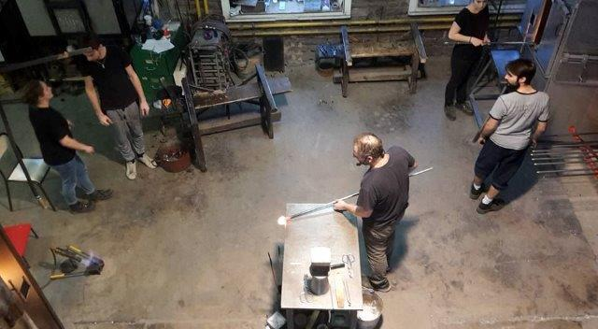

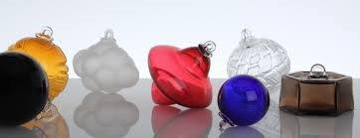 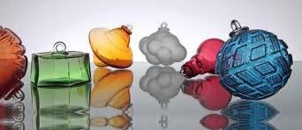

La nuit tombée, nous quittons la région en passant ça ou là devant des scènes de Noël illuminées. Les boules au fond des sacs attendent leur futur sapin !

Pour avoir accès à notre site, cliquer [ici](https://www.cercleculturel.lu/Histoire_Art/)